Примечание: изначально вставка в таблицы была без использования полей ID, так как оно у меня инкрементируется для всех таблиц, но поскольку я удалял одни данные, затем вставлял другие, то айди могут идти не по порядку и не обязательно начинаться с 1, поэтому для обеспечения тех же связей, что и у меня, выкладываю полный вариант операций «insert»

**Пользователи**

INSERT INTO `user` (`ID`,`LOGIN`,`PASSWORD`,`NAME`,`EMAIL`,`USER_TYPE`) VALUES (1,'Oleg','corvette238','Oleg','oleg-projorov@gmail.com','client');

INSERT INTO `user` (`ID`,`LOGIN`,`PASSWORD`,`NAME`,`EMAIL`,`USER_TYPE`) VALUES (2,'Walli','autocont/*1','Dmitry','elestefrom@gmail.com','client');

INSERT INTO `user` (`ID`,`LOGIN`,`PASSWORD`,`NAME`,`EMAIL`,`USER_TYPE`) VALUES (5,'Inferio_Discord','Asd254','Arkady','simplewithsymbol@mail.ru','client');

INSERT INTO `user` (`ID`,`LOGIN`,`PASSWORD`,`NAME`,`EMAIL`,`USER_TYPE`) VALUES (6,'idem_id','@#sdgv32@#*','Semen','myneighbor-totoro@mail.ru','client');

INSERT INTO `user` (`ID`,`LOGIN`,`PASSWORD`,`NAME`,`EMAIL`,`USER_TYPE`) VALUES (7,'Krevedko','!shadow_276','Vasiliy','ya-krevedko@yandex.ru','admin');

INSERT INTO `user` (`ID`,`LOGIN`,`PASSWORD`,`NAME`,`EMAIL`,`USER_TYPE`) VALUES (8,'Zaidik','!shadow_276','FlowerBeauty@','zaidex@mail.ru','provider');

INSERT INTO `user` (`ID`,`LOGIN`,`PASSWORD`,`NAME`,`EMAIL`,`USER_TYPE`) VALUES (9,'Zodiak59','azr@q1*','Colors@','Zodiak59@mail.ru','provider');

SELECT * FROM auctions.user;

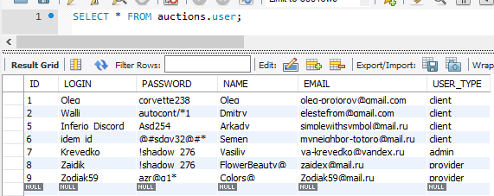

**Аукционы**

INSERT INTO `auction` (`ID`,`START_DATETIME`,`STATE`) VALUES (1,'2013-12-30 00:00:00','finished');

INSERT INTO `auction` (`ID`,`START_DATETIME`,`STATE`) VALUES (2,'2013-12-20 14:22:00','finished');

INSERT INTO `auction` (`ID`,`START_DATETIME`,`STATE`) VALUES (3,'2013-08-20 15:22:00','finished');

INSERT INTO `auction` (`ID`,`START_DATETIME`,`STATE`) VALUES (4,'2012-12-20 15:22:00','finished');

INSERT INTO `auction` (`ID`,`START_DATETIME`,`STATE`) VALUES (5,'2014-02-20 20:21:30','planned');

INSERT INTO `auction` (`ID`,`START_DATETIME`,`STATE`) VALUES (6,'2014-05-20 19:00:00','planned');

INSERT INTO `auction` (`ID`,`START_DATETIME`,`STATE`) VALUES (7,'2011-07-20 18:17:00','running');

INSERT INTO `auction` (`ID`,`START_DATETIME`,`STATE`) VALUES (8,'2011-07-20 18:17:30','running');

SELECT * FROM auctions.auction;

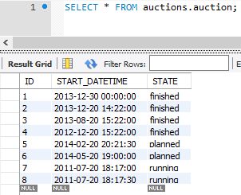

**Лоты цветов**

INSERT INTO `flower_lot` (`ID`,`FLOWER_PROVIDER_ID`,`FLOWER_NAME`,`NUMBER_OF_FLOWERS`,`START_PRICE`,`ADDITIONAL_INFO`,`REGISTRATION_ID`) VALUES (20,8,'Aster',2000,3999,?,10);

INSERT INTO `flower_lot` (`ID`,`FLOWER_PROVIDER_ID`,`FLOWER_NAME`,`NUMBER_OF_FLOWERS`,`START_PRICE`,`ADDITIONAL_INFO`,`REGISTRATION_ID`) VALUES (21,8,'Dahlia',1500,2999,?,11);

INSERT INTO `flower_lot` (`ID`,`FLOWER_PROVIDER_ID`,`FLOWER_NAME`,`NUMBER_OF_FLOWERS`,`START_PRICE`,`ADDITIONAL_INFO`,`REGISTRATION_ID`) VALUES (22,8,'Tulips',3000,4999,?,12);

INSERT INTO `flower_lot` (`ID`,`FLOWER_PROVIDER_ID`,`FLOWER_NAME`,`NUMBER_OF_FLOWERS`,`START_PRICE`,`ADDITIONAL_INFO`,`REGISTRATION_ID`) VALUES (23,9,'Roses',2200,3320,?,NULL);

INSERT INTO `flower_lot` (`ID`,`FLOWER_PROVIDER_ID`,`FLOWER_NAME`,`NUMBER_OF_FLOWERS`,`START_PRICE`,`ADDITIONAL_INFO`,`REGISTRATION_ID`) VALUES (24,9,'Orchid',1800,2800,?,13);

INSERT INTO `flower_lot` (`ID`,`FLOWER_PROVIDER_ID`,`FLOWER_NAME`,`NUMBER_OF_FLOWERS`,`START_PRICE`,`ADDITIONAL_INFO`,`REGISTRATION_ID`) VALUES (25,9,'Lotus',3400,2399,?,NULL);

INSERT INTO `flower_lot` (`ID`,`FLOWER_PROVIDER_ID`,`FLOWER_NAME`,`NUMBER_OF_FLOWERS`,`START_PRICE`,`ADDITIONAL_INFO`,`REGISTRATION_ID`) VALUES (26,9,'Hydrangea',2000,3499,?,14);

SELECT * FROM auctions.flower_lot;

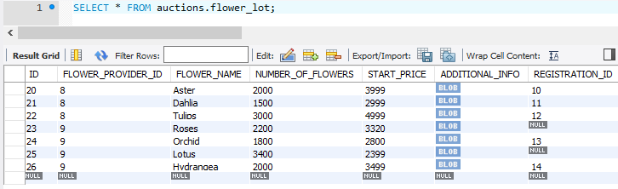

**Регистрационные записи**

INSERT INTO `registration` (`REGISTRATION_ID`,`AUCTION_ID`,`TRANSACTION_ID`) VALUES (10,1,1);

INSERT INTO `registration` (`REGISTRATION_ID`,`AUCTION_ID`,`TRANSACTION_ID`) VALUES (11,2,2);

INSERT INTO `registration` (`REGISTRATION_ID`,`AUCTION_ID`,`TRANSACTION_ID`) VALUES (12,1,4);

INSERT INTO `registration` (`REGISTRATION_ID`,`AUCTION_ID`,`TRANSACTION_ID`) VALUES (13,3,5);

INSERT INTO `registration` (`REGISTRATION_ID`,`AUCTION_ID`,`TRANSACTION_ID`) VALUES (14,2,NULL);

SELECT * FROM auctions.registration;

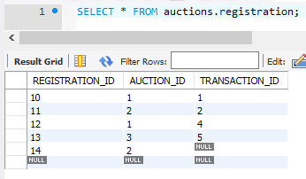

**Транзакции**

INSERT INTO `transaction` (`ID`,`CLIENT-PURCHASER_ID`,`VALUE`) VALUES (1,1,2000);

INSERT INTO `transaction` (`ID`,`CLIENT-PURCHASER_ID`,`VALUE`) VALUES (2,2,1000);

INSERT INTO `transaction` (`ID`,`CLIENT-PURCHASER_ID`,`VALUE`) VALUES (4,2,1500);

INSERT INTO `transaction` (`ID`,`CLIENT-PURCHASER_ID`,`VALUE`) VALUES (5,5,1000);

SELECT * FROM auctions.transaction;

